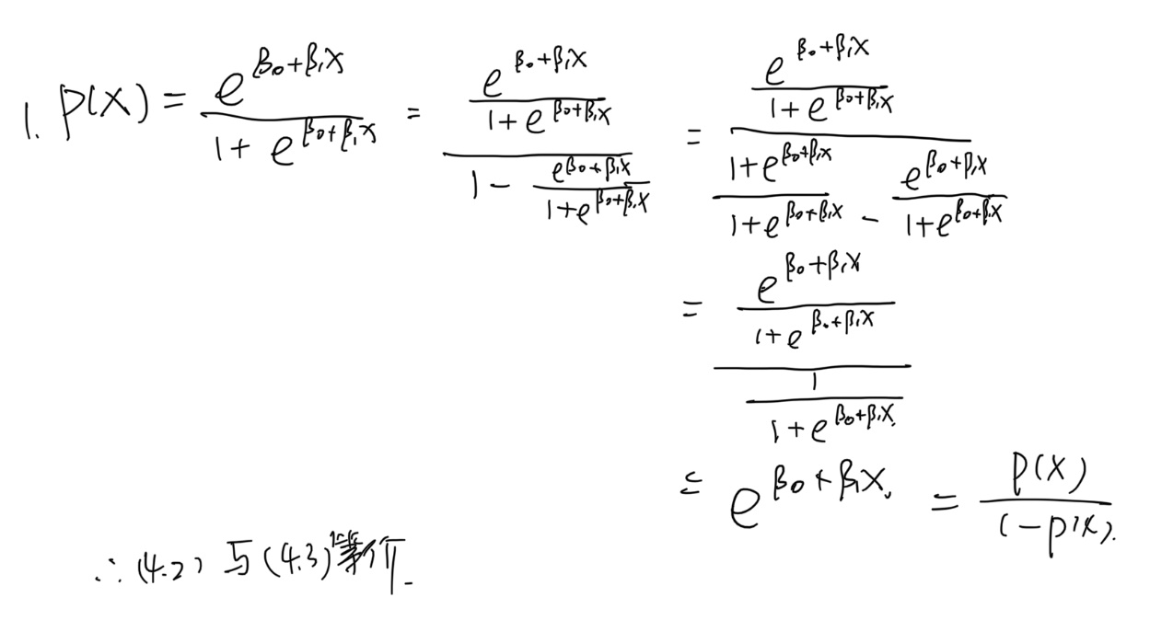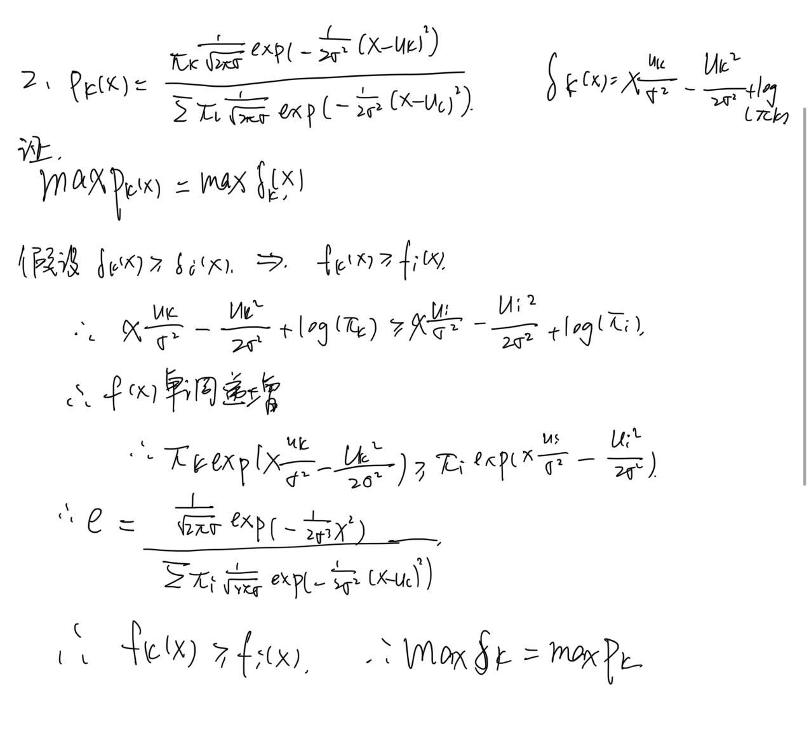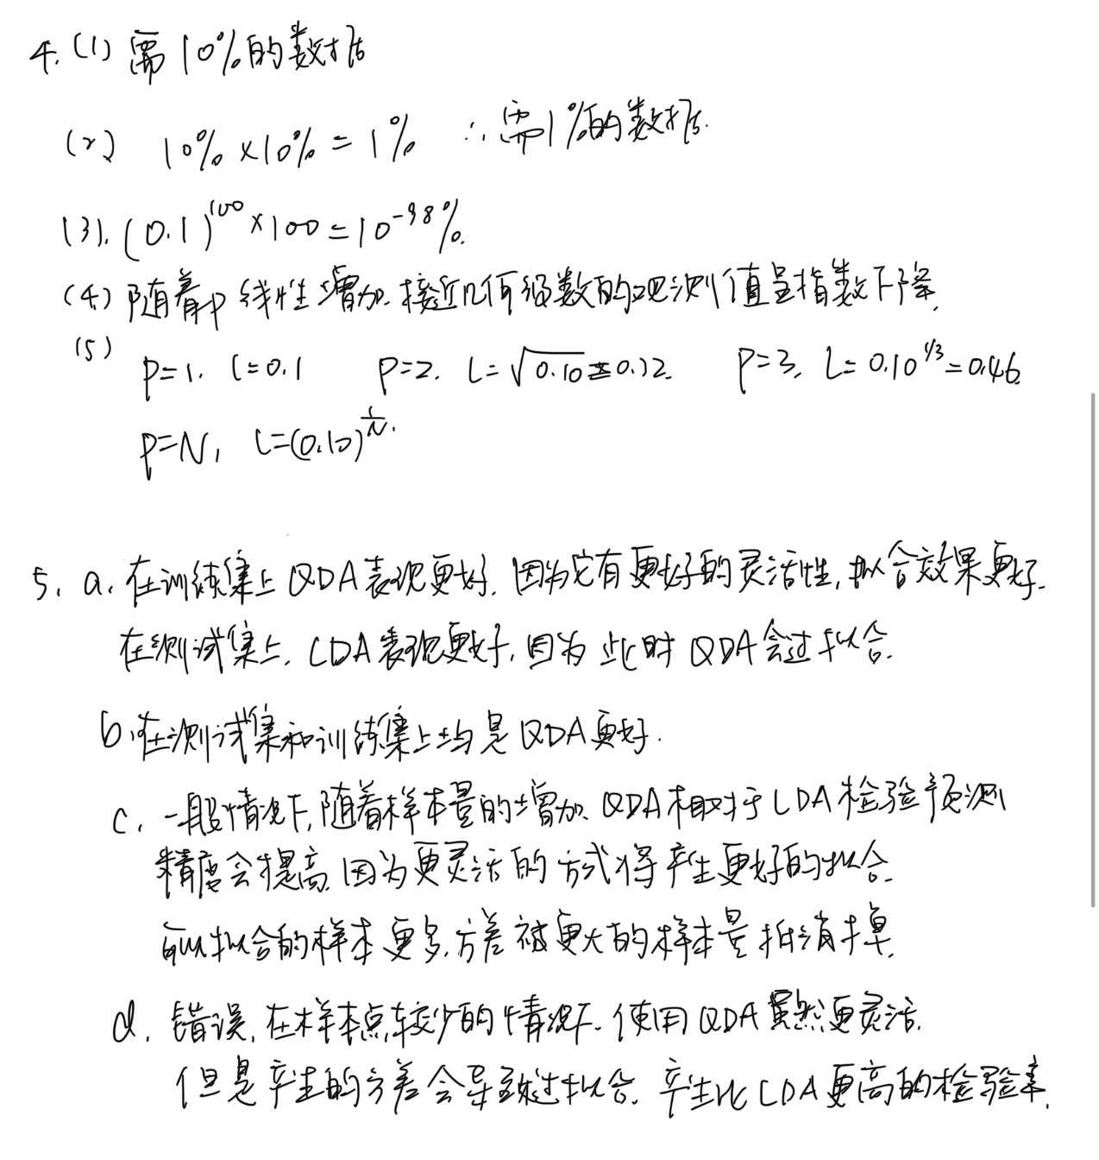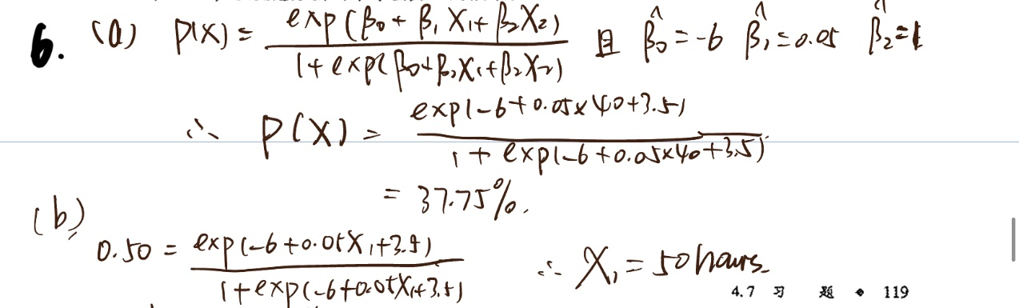

8

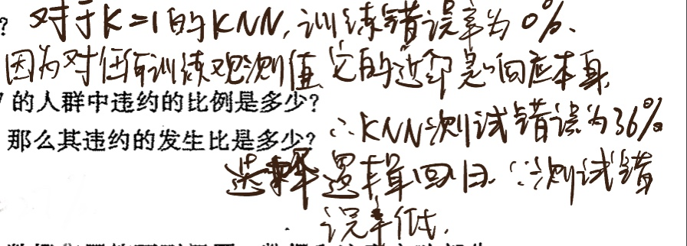

9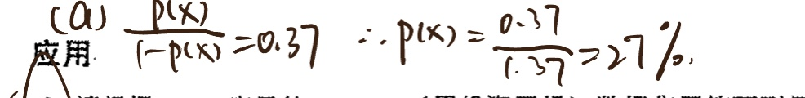

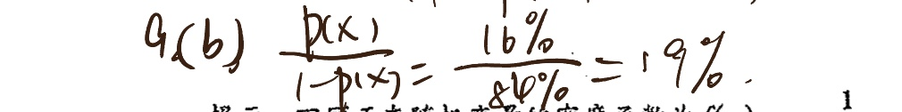

10a

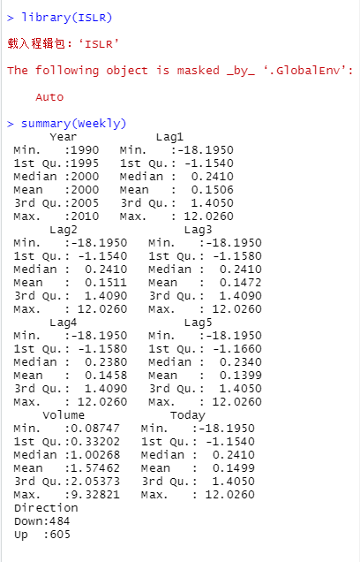



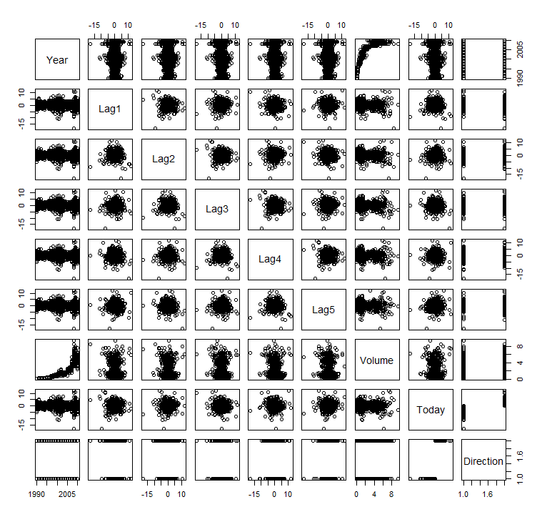

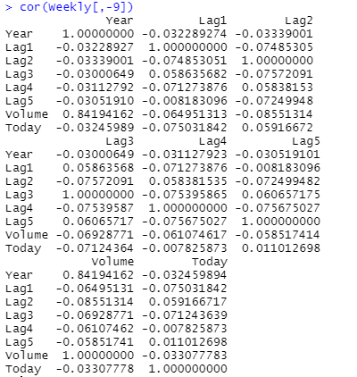

从图中看出year和volume有关系。其他变量应该都没有关系。

10b

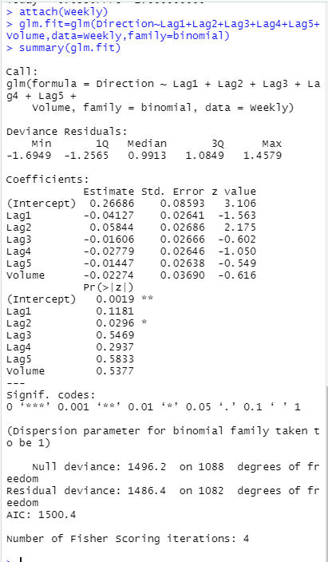

由数据Pr可以看出，Lag2的z值对应的p值比较小，说明Lag2

和Direction有关系。

10c

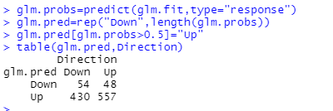

正确预测率（54+557）/(54+48+430+557)=56.1%

逻辑斯蒂回归整体预测率 正确：557/(557+48)=92.1%,错误率：54/(54+430)=11.2%

10d

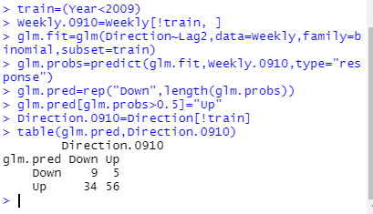



所以预测的准确率为0.625

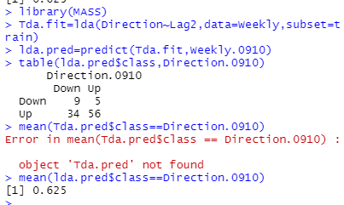

10i

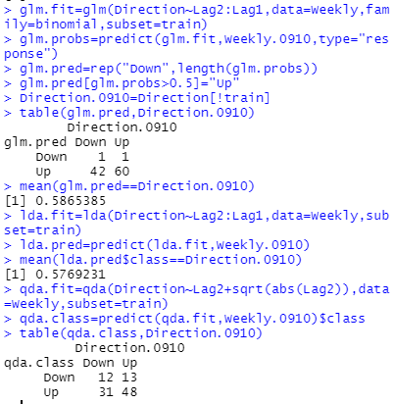、



在这些排列中，原始LDA和逻辑回归在测试错误率方面具有更好的性能。

11a-b

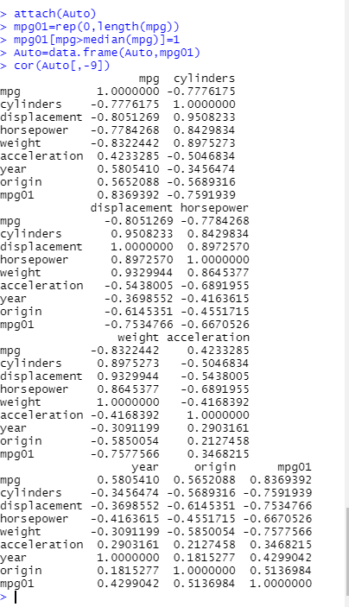



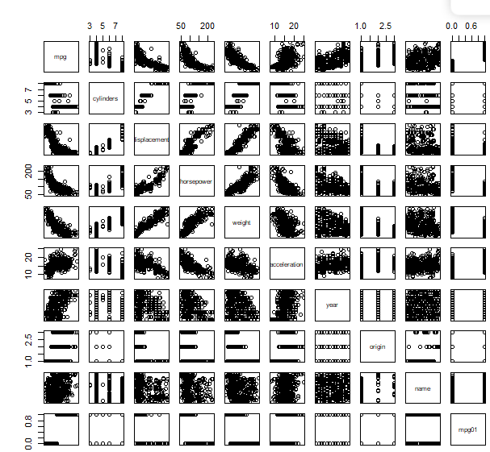

与mpg01有关系的特征有cylinders，weight，displacement，horsepower

11c

用是否为偶数年来区分训练集和测试集

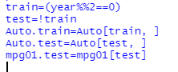

11d 测试误差

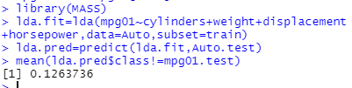（在训练集上应用LDA预测mpg01）

11f

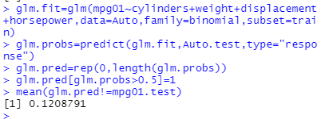

12a



12b

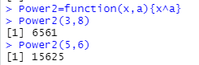

12c

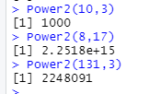

12d，f

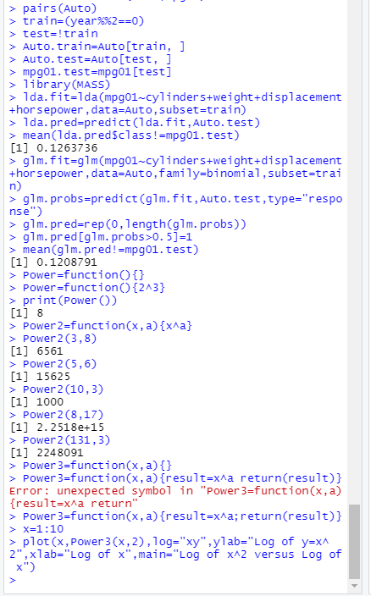

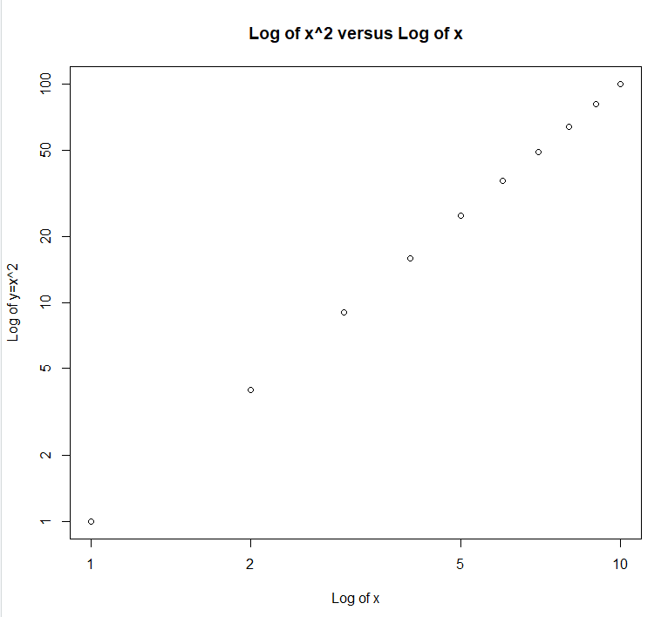

12f



